wzorce projektowe

Sprawozdanie

Ćwiczenie 5 – Adapter

Adam Zajler

Informatyka, programowanie

34_Inf_P_NW_6

Rok akademicki 2023/24

# Cel

Celem ćwiczenia było przetestowanie wiedzy z wzorca projektowego adapter. Adapter miał służyć do obsługi wyświetlania komunikatów oraz do sprawdzenia wiedzy w przypadku implementacji nowej biblioteki do wyświetlania komunikatów.

# Opis rozwiązania

Wzorzec Adapter został zastosowany w celu dostosowania istniejącego komponentu (klasy) do nowego interfejsu, wymaganego przez resztę systemu. W tym przypadku:

- Klasa adaptowana: NewLogger

- Interfejs docelowy: IOldLogger

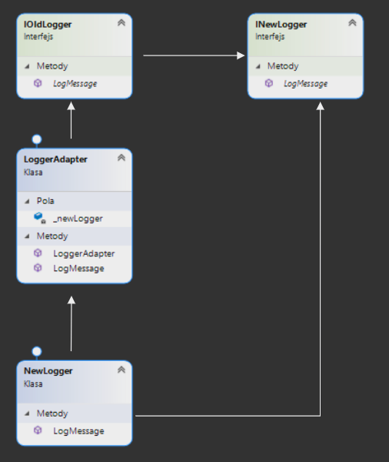

# Implementacja

- Stworzono klasę adaptera: LoggerAdapter.   
- Klasa adaptera implementuje interfejs docelowy: IOldLogger.  
- Wewnątrz adaptera: Przechowywana jest instancja klasy adaptowanej (NewLogger).  
- Metody interfejsu IOldLogger przekierowują swoje wywołania do odpowiednich metod klasy NewLogger.

# Podsumowanie

# Implementacja wzorca Adapter w postaci klasy LoggerAdapter okazała się skutecznym rozwiązaniem problemu adaptacji klasy NewLogger do interfejsu IOldLogger. Było to idealne rozwinięcie poprzedniego zadania o nowy przypadek jakim jest translacja starej biblioteki

# Lista załączników

[AdamZajler/wzorce-projektowe (github.com)](https://github.com/AdamZajler/wzorce-projektowe/tree/main)